高一9月月考语文试题
- 选择题。（每小题3分，共24分）
1、下列各句中，加点成语使用恰当的一项是（ ）
A、在这次演讲比赛中，来自基层单位的选手个个表现出色，他们口若悬河，巧舌如簧，给大家留下了深刻的印象。
B、陶渊明早年曾经几度出仕，后来因为不满当时黑暗腐败的政治而走上归隐之路，过起了瓜田李下的田园生活。
C、抗洪救灾形势严峻，各级领导都坚守岗位，没有擅离职守、久假不归的现象。
D、五四时期，革命青年为了救亡图存、振兴中华而奔走呼号，奋不顾身，表现出高尚的爱国情操和不屈的斗争精神。
2、下列各句中，加点成语使用恰当的一项是（ ）
A、客厅墙上挂着我们全家在桂林的合影，尽管照片有些褪色，但温馨和美的亲情依然历历在目。
B、为了完成在全国的市场布局，我们三年前就行动了，特别是在营销策略的制定上可谓是处心积虑。
C、沉迷网络使小明学习成绩急剧下降，幸亏父母及时发现并不断求全责备，他才戒掉了网瘾。
D、他在晚会上出神入化的近景魔术表演，不仅令无数观众惊叹不已，还引发了魔术道具的热销。
3、下列句子中，没有语病的一项是（ ）
A、据悉，一种新型的袖珍电脑将亮相本届科博会，它采用语音输入、太阳能供电，具有高雅、时尚、方便、环保的功能和作用。
B、依据欧洲银行已完成的压力测试结果显示，各国接受测试的九十一家大小银行，只有七家未能符合规定的6%的一级资本比率。
C、老北京四合院处于皇城天子脚下，受到等级制度的严格约束，在形制、格局方面难免会有些千篇一律，显得呆板而缺乏创意。
D、大型情景音舞诗画剧《天安门》，一开场就采用“幻影成像”与舞台真人的互动，营造出远古“北京人”穿越时空向人们跑来。
4、下列句子中，没有语病的一项是（ ）
A、今年6月以来，斯诺登踢爆的美国监听门事件一直在发酵。除滥用法权和先进技术外，这事件也反映出美国的自信已出现危机。
B、“中国达人秀”这类零门槛的选秀节目，让拥有才华和梦想的任何一个普通人，都可以展示天赋和潜能，也让我们懂得平凡人成就自我的关键在于是否相信梦想，相信奇迹。
C、日本首相安倍晋三执政一周年之际悍然参拜靖国神社。更令人愤怒是，安倍在声明中言之凿凿地称，参拜是为了重温日本将绝不发动战争，是为了“持久的和平”。这是何等荒谬的诡辩！
D、据新华社报道，北京时间8日凌晨4时，日本东京在阿根廷首都布宜诺斯艾利斯的奥委会全会上，一举击败西班牙的马德里和土耳其的伊斯坦布尔，获得2020年夏季奥运会的举办地。
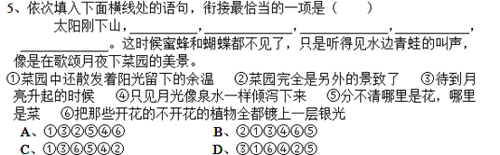6、下列诗句都是描写秋景的，与《沁园春 长沙》意境相似的一项是（ ）
A、枯藤老树昏鸦，小桥流水人家，古道西风瘦马。夕阳西下，断肠人在天涯。
B、自古逢秋悲寂寥，我言秋日胜春朝。晴空一鹤排云上，便引诗情到碧霄。
C、风急天高猿啸哀，渚清沙白鸟飞回。无边落木萧萧下，不尽长江滚滚来。
D、秋风萧瑟天气凉，草木摇落露为霜。群燕辞归雁南翔，念君客游思断肠。
阅读下面的诗歌，回答7—8题。（6分）
断章
卞之琳
你站在桥上看风景，看风景的人在楼上看你。
明月装饰了你的窗子，你装饰了别人的梦。
7、对这首诗赏析不恰当的一项是（ ）
A、诗中形象地解释了人与风景的关系：人不仅是风景的组成部分，而且是风景的重要组成部分。风景里有了人，风景才会有灵气，才更生动。
B、三、四句写皎洁的月亮成了“你”的窗子的装饰品，而“你”成了别人——楼上的人的梦境的装饰品。
C、全诗四行，分为两个段落，分别静态地呈现一幅画面：一是白天的景象，一是夜晚的景象。诗歌在一种被分割而又体现出统一的生活时空上创造意象，这种构思方式取得了以少胜多、以简写繁的艺术效果。
D、作为一首象征诗，这首诗用朴实单纯的语言，展现出一幅明丽的生活画面，语言明白如话，内涵却丰富深邃，达到了明与隐、实与虚、具体与抽象的和谐统一。
8、对这首诗主旨的分析不恰当的一项是（ ）
A、这首诗表现了一种被别人或社会当做装饰品的深沉的人生悲哀。
B、这首诗以超然而珍惜的感情，写了一刹那的意境，寄寓了深刻的哲理。
C、这首诗表现了人物、事物间息息相关、相互依存、相互作用的关系。
D、这首诗一两幅优美的画面隐喻，暗示人生中许多“相对”的关系。
二、阅读下面文字，完成9——11题。（18分）
夜缒而出，见秦伯，曰：“秦晋围郑，郑既知亡矣。若亡郑而有益于君，敢以烦执事。越国以鄙远，君知其难也。焉用亡郑以陪邻？邻之厚，君之薄也。若舍郑以为东道主，行李之往来，共其乏困，君亦无所害。且君尝为晋君赐矣，许君焦、瑕，朝济而夕设版焉，君之所知也。夫晋，何厌之有？既东封郑，又欲肆其西封，若不阙秦，将焉取之？阙秦以利晋，唯君图之。”秦伯说，与郑人盟，使杞子、逢孙、杨孙戍之，乃还。
9、下列句子加点的词，解释正确的一项是（ ）（3分）
A、夜缒而出 缒：用绳子拴着人或物从上向下送。
B、又欲肆其西封 封：封地。
C、秦伯说 说：说话，谈话。
D、夫晋，何厌之有 厌：讨厌，厌烦。
10、下列对文段分析有误的一项是（ ）（3分）
A、一个“缒”字体现出这次行动是秘密进行的。大军压境，烛之武敢只身前往虎狼之军，足见其勇纾解国难的勇气。
B、烛之武从秦国的利益出发，先分析“越国以鄙远”的难处，接着指出亡郑实际上是增加了秦国的土地，秦强就意味着晋弱，晋国国君是不会轻易让秦国就这样得到好处的。这就从根本上动摇了秦晋联盟的基础。
C、烛之武重提“朝济而夕设版焉”这段历史，是为了让秦伯警惕晋的狡猾：灭郑以后秦国仍然会一无所获。
D、从一“说”一“盟”一“还”，可知烛之武的一席话扭转了战局，秦伯不但撤军，还与郑结盟。烛之武的三寸之舌强于百万之师。
11、把下列句子翻译成现代汉语。（每句6分，共12分）
（1）越国以鄙远，君知其难也。焉用亡郑以陪邻？

（2）若舍郑以为东道主，行李之往来，共其乏困，君亦无所害。

三、诗歌鉴赏
阅读下面两首诗，完成12—13题。（14分）
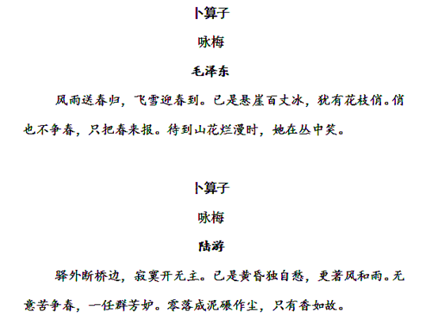12、这两首词都写到了梅花的生存环境，这些描写对表现梅花具有重要的作用。从词中找出相应的词语，填在相应的横线上。（每空2分，共8分）
毛词： ，表现梅花 的特点。陆词： ，表现梅花的
的特点。
13、最能显示出两位诗人思想境界的词句分别是什么？（6分）
答：
。
四、名句默写。（每空1分，共14分）
（1）见贤思齐焉， 。
（2）子贡问曰：“有一言而可以终身行之者乎？”子曰：“其恕乎！ ， 。”
（3）人恒过然后能改，困于心衡于虑而后作， 。
（4）余立侍左右， ，俯身倾耳矣以请。
（5） ，水中藻、荇交横，盖竹柏影也。
（6）巴山蜀水凄凉地，二十三年弃置身。 ， 。
（7）看万山红遍， ，漫江碧透， 。
（8）满载一船星辉， 。
（9）往事越千年，魏武挥鞭， ， ，
换了人间。
（10） ，乌蒙磅礴走泥丸
五、现代文阅读。（20分）
将消逝的物语：油纸伞
李振南
每当在春风又绿江南岸的季节，深夜里听那淅淅沥沥、时断时续的春雨时，我的思绪便会穿越时空，抵达江南小镇的小巷和它的油纸伞。
在我的脑海里，油纸伞是江南最美丽也是最遥远的一个梦了。记得儿时，在滴滴答答的雨帘下，我们撑开油纸伞，一爿爿烟雨葱茏的天地近在眼前，一幅幅充满诗意的田园风光纷至沓来，让人恍然进入梦境。现在，这个梦离我们越来越远了，只有在那些发黄的典籍里，还能依稀看到它们的影子，也只有在以假作真的影视画面里，能模糊地见到它们的赝品。
油纸伞，它于何时何地发明，又是哪一个独具慧心的匠人所造，现已无从考证。但我想，油纸伞的出现，一定是在江南，被潇潇暮雨氤氲着的江南，很容易使人产生创造的灵感。于是，一把把油纸伞，从江南仄仄的小巷里走出，伞下的人或是明眸皓齿的女子，或是一袭青衫的书生，静静地在雨中沉思、遐想或踟蹰彷徨，那么宁静，那么典雅。或是两把油纸伞交错磕碰而过，蓦一回首，便擦出了爱的火花，产生了如水的柔情。正像在《雨巷》里徘徊的诗人，苦苦等待着眼睛里结着愁怨的丁香姑娘。也正像民间传说中的《白蛇传》里，是油纸伞演绎了许仙、白娘子的一段美丽、动人的爱情故事。
油纸伞走向乡下，肯定是《白蛇传》以后的事了。这种竹木结构，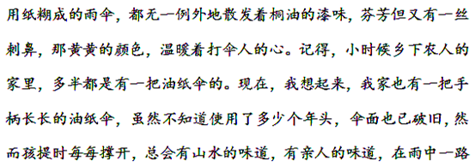追随陪伴。
我家的油纸伞属于祖传或是母亲陪嫁过来的，我至今仍不得而知。按照我们这里的乡风，油纸伞是“有子生”的谐音，是吉祥的象征。所以，过去在闺女出阁时，其父母总要送上一把油纸伞讨个吉利。我家门角里的这把油纸伞是不是母亲的陪嫁物，我一直没有问过，那时也不懂得问。
过去，乡下的油纸伞，一般是妇女和儿童的用物，成年男人的遮雨工具是箬笠、蓑衣，他们讲究的是实用，不需要诗情画意的伞。我儿时使用油纸伞都是在上学或放学的路上，又大又笨重的油纸伞，它的重量和宽度早已压过我弱小的肩头，有时候需要用很大的力气才能将它撑开。在斜风骤雨中，油纸伞和人都晃荡在乡间泥泞的土路上，这时，雨模糊了视线，风吹淡了田园的颜色，雨和伞构成一组天然的乐器，雨在伞背叮叮咚咚地敲打着音乐，此起彼落，使寂寥中的行人有了一份乐曲的慰藉。
油纸伞仅陪我走过童年和少年的时光，从尼龙雨衣的出现，它便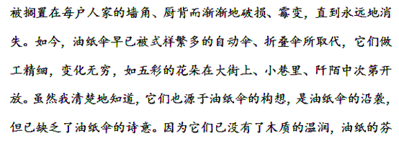芳；没有了其张开时的热烈、坦诚和闭合时的羞涩、含情脉脉，已缺失了一个民族的古典情怀。所以，当若诗若梦的油纸伞逝去后，我们就再已无缘读到一首像《雨巷》那样令人心澄眼热的诗歌和《白蛇传》那样缠绵绯恻的故事。
（摘自《中国散文家》2011年第2期，有删改）
14．下列对文章有关内容的分析和概括，不符合原文意思的两项是（ ）（ ）（6分）
A．“我”现在依稀能看到油纸伞的影子，是在梦境里，是在以假作真的影视画面里。
B．江南的雨使独具慧心的匠人产生创造的灵感，油纸伞应运而生，沿袭千年而不绝。
C．追忆小时候在乡下用过的油纸伞，作者印象深刻的是雨和伞敲打出的音乐。这样写增加了文章的趣味性。
D．文中对于油纸伞是母亲陪嫁物的猜测，是虚实结合的写法，说明家里的这把伞在我的心中有着不同寻常的意义。
E．文章最后把油纸伞和自动伞、折叠伞做对比，是为了说明即使现代各式各样的伞更精细更美好，而油纸伞所承载的古典情怀和诗意却是永远无法替代的。
15．文中第三段提到《雨巷》和《白蛇传》有什么作用？（6分）

16．结合文本，探究油纸伞物语的丰富内涵，并简要分析。（8分）

。
六、作文。（60分）
阅读下面一段材料，写一篇文章。
在一篇介绍“相声百年展”的文章中，作者提到了著名的相声大师侯宝林一段往事。他在排练相声《关公战秦琼》时，特地请教了京剧艺术家：关公那个代表性的亮相姿势，究竟是左手捋髯、右手背在身后，还是右手捋髯、左手背在身后？对大师的这种做法，人们无不感慨。你有何感受？
要求：字体端正，卷面整洁；不得抄袭；文体自选，题目自拟；不少于800字。

2014分校高一上学期语文第一次月考试题

答 题 卷
基础知识选择题。（每题3分，共30分）

题号 | 1 | 2 | 3 | 4 | 5 | 6 | 7 | 8 | 9 | 10
答案

11、把下列句子翻译成现代汉语。（每句6分，共12分）
（1）越国以鄙远，君知其难也。焉用亡郑以陪邻？

（2）若舍郑以为东道主，行李之往来，共其乏困，君亦无所害。

三、诗歌鉴赏(14分)
12、（8分）毛词： ，表现梅花
的特点。陆词： ，表现梅花的 的特点。
13、最能显示出两位诗人思想境界的词句分别是什么？（6分）
答：
。
四、名句默写。（每空1分，共14分）
（1）见贤思齐焉， 。
（2）子贡问曰：“有一言而可以终身行之者乎？”子曰：“其恕乎！ ， 。”
（3）人恒过然后能改，困于心衡于虑而后作， 。
（4）余立侍左右， ，俯身倾耳以请。
（5） ，水中藻、荇交横，盖竹柏影也。
（6）巴山蜀水凄凉地，二十三年弃置身。 ， 。
（7）看万山红遍， ，漫江碧透， 。
（8）满载一船星辉， 。
（9）往事越千年，魏武挥鞭， ， ，
换了人间。
（10） ，乌蒙磅礴走泥丸
五、现代文阅读。（20分）
14、（ ）（ ）（6分）
15．文中第三段提到《雨巷》和《白蛇传》有什么作用？（6分）

。
16．结合文本，探究油纸伞物语的丰富内涵，并简要分析。（8分）

。
六、作文。（60分）

2014分校高一上学期语文第一次月考试题参考答案
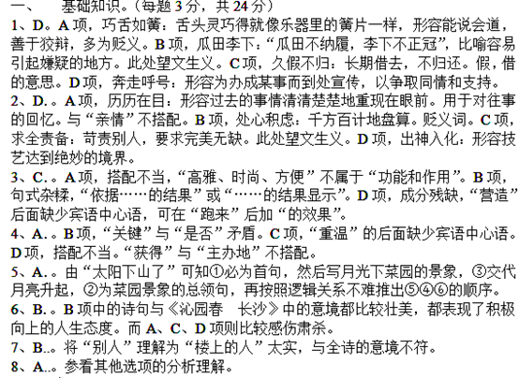9、（3分）A．。
10、（3分）B．。
11、（每句6分，共12分）
（1）越过别的国家而把远的土地（郑国）当做边邑，您知道那是很难的，怎么可以用灭亡郑国来使您的邻国增加土地呢？
重点词：越国，以，鄙，远，各1分，整句通顺2分。
（2）如果放弃攻打郑国，把它作为东方道路上的主人，（以后）秦国的使者往来经过这里，郑国可以供应他们缺乏的钱粮，这对您也没有什么害处。
重点词：东道主，行李，共，乏困，各1分，整句通顺2分。
12、飞雪，悬崖，百丈冰（2分） 坚强不屈，以苦为乐。（2分）驿外断桥边，黄昏，风和雨 （2分） 遗世独立，寂寞，孤独（2分）。
13、毛词：待到山花烂漫时，她在丛中笑。（3分）陆词：零落成泥碾作尘，只有香如故。（3分）
四、名句默写。（每空1分，共14分）
（1）见不贤而内自省也
（2）己所不欲，勿施于人
（3）征于色发于声而后喻
（4）援疑质理
（5）庭下如积水空明
（6）怀旧空吟闻笛赋，到乡翻似烂柯人。
（7）层林尽染，百舸争流
（8）在星辉斑斓里放歌。
（9）东临碣石有遗篇 萧瑟秋风今又是
（10）五岭逶迤腾细浪
